Большие вызовы
Поздравляем ученицу 8В класса Приходько Викторию с титулом призёра регионального этапа Всероссийского конкурса научно- технологических проектов "Большие вызовы" в Республике Татарстан.
Всероссийский конкурс научно-технологических проектов «Большие вызовы» — это масштабное мероприятие для старшеклассников и студентов, которые занимаются научной или исследовательской деятельностью.
В этом году конкурс стартовал 7^{ой} раз.
Цель конкурса — выявление и развитие у молодежи творческих способностей, интереса к проектной, научной (научно-исследовательской), инженерно-технической, изобретательской и творческой деятельности, популяризация научных знаний и достижений.

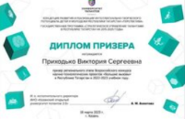

10.04.2023г.

